2026年全国大学生电子设计竞赛试题

设计报告

陆空协同无人机系统（D题）
【本科组】


摘 要
本系统由多旋翼无人机、循线小车和无线通信地面站组成。无人机以 STM32F407为飞控扩展控制器，融合MID360定位信息、激光测距和MaixCam下视图像，实现自主起飞、伴飞、物资抛投及动态平台起降。小车端树莓派4计算平台中心位姿，经115200 UART 以10 Hz传入小车MCU，再由LoRa发送；机载 ESP32 将其转发至飞控。地面站采用树莓派实时显示场地内车机位置、航向、链路状态和任务阶段，并在任务前完成坐标校准。系统采用自定义统一帧格式及超时保护，保证陆空协同过程可靠、安全。
关键词：陆空协同；STM32；LoRa；动态起降；MaixCam

1.系统方案

1.1方案比较与选择
1.1.1控制板模块方案论证
方案一：采用 STM32F103芯片。该芯片外设较丰富、开发简单，适合小车循线和基础通信控制；但主频和浮点运算能力有限，难以同时承担多源传感器接入、任务状态机及安全保护等实时任务。
方案二：采用 STM32F407 系列芯片。该芯片主频 168 MHz，支持浮点运算，具有多路串口、定时器和 PWM 接口，可稳定处理飞控数据、位姿帧、相机帧与控制目标。
基于上述分析，无人机侧选用STM32F407作为任务控制扩展 MCU，小车侧采用STM32F103完成循线和LoRa时隙通信，兼顾实时性、接口数量与后续扩展能力。
1.1.2无人机定位传感器方案论证
方案一：光流传感器。光流可提供短距离平面速度与位移信息，结构简单；但其精度受地面纹理、光照和高度影响，单独使用难以满足小车动态伴飞时的全局定位需求。
方案二：激光雷达定位。MID360激光雷达可通过点云匹配获得稳定的空间位姿，并结合激光测距实现高度约束；其几何信息直观，适合室内400 cm×500 cm 场地的定位与导航。
方案三：视觉定位。下视相机可识别平台中心的黑色同心圆和十字图案，适合末段对准；但受环境光和遮挡影响较大，不宜作为全程唯一定位来源。
基于上述分析，系统采用“激光雷达/小车全局位姿为主、视觉末段修正为辅”的组合方案，在保证伴飞稳定性的同时提高投放和着陆精度。
1.1.3地面站无线通信方案论证
方案一：蓝牙模块。蓝牙功耗低、调试方便，但有效距离和抗干扰能力有限，且多设备协同时容易受到 2.4 GHz 频段干扰。
方案二：LoRa 无线串口模块。LoRa具备低功耗、远距离和较强抗干扰能力，能够在固定时隙内传输小车位姿、任务请求和飞行状态。
基于上述分析，赛题数据量较小但对可靠性要求较高，空地链路采用LoRa；小车端MCU是唯一发射端，飞控只通过机载 ESP32 接收有线转发的数据。
1.2总体方案描述
系统由无人机、小车和地面站组成。无人机侧STM32F407读取飞控姿态、MID360、激光测距和MaixCam数据，完成跟随、抛投和动态着陆状态机；小车侧树莓派4计算平台中心位姿，经串口传给MCU，由MCU完成循线、按键和 LoRa 通信；地面站只显示车机状态并提供起飞前坐标校准，任务开始后不再发送控制指令。
2.系统理论分析与计算
2.1控制方案的设计与分析
2.1.1 姿态控制
无人机的姿态与电机混控由原飞控闭环完成，STM32F407扩展控制器读取姿态、速度和高度信息，计算期望水平速度、垂直速度及航向目标，并通过串口提交给飞控执行。

2.1.2无人机起飞及悬停
起飞阶段以激光测距的对地高度为依据，将高度稳定在150±10 cm。动态着陆时，平台上表面距地约15 cm，控制目标由对地高度平滑切换为距平台约135 cm；末段以实测约16 cm的激光量程作为触地判定，避免明显跌落和反弹。
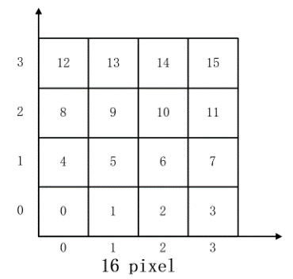
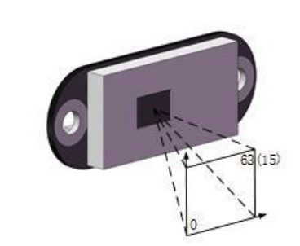

图2-1 激光测距定高原理示意图
2.1.3 无人机实时位置定位与信息发送
小车端树莓派4将定位原点换算到平台中心，并按场地坐标系输出 FIELD_GLOBAL位姿。位姿以115200 UART、10 Hz发送给小车MCU，再由 LoRa广播至机载ESP32 和STM32F407。无人机以小车位姿为主目标，在伴飞过程中同步跟随小车航向。
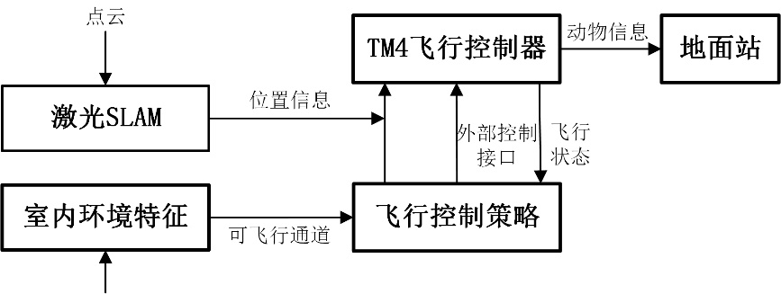

图2-2 小车位姿解算与坐标校准示意图
地面站接收小车和无人机遥测后，在400 cm×500 cm 场地内图形化显示位置、yaw、校准 ID、链路新鲜度及任务阶段。进入READY或收到任务请求后，地面站仅显示信息，不参与起飞、停止和降落控制。
2.2 参数的计算
2.2.1 PID双闭环控制
本系统采用位置—速度串级PID控制。外环根据无人机与小车的相对位置、航向和高度误差生成速度目标，内环由原飞控完成姿态与电机控制，从而在小车持续循线运动时保持稳定伴飞。
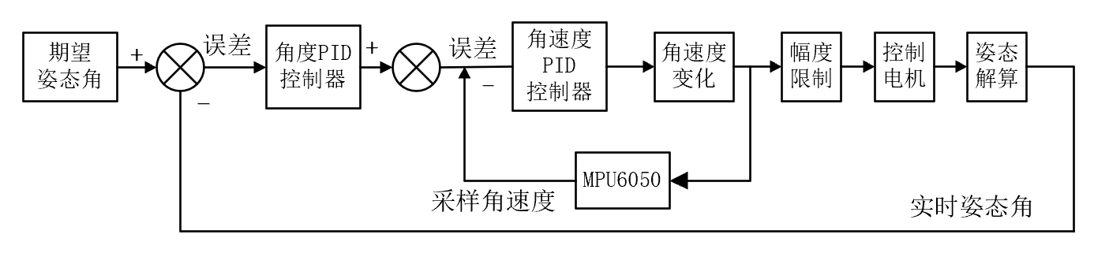

图2-3 串级PID控制流程
PID控制算法采用位置式数字PID控制：
$$u\left(t\right)=k_{p}e\left(t\right)+k_{i}\int_{0}^{t}{e\left(t\right)dt+k_{d}\frac{de\left(t\right)}{dt} } (1)$$
式(1)中 u(t) 为控制输出，e(t) 为期望值与实际值之差，kp、ki、kd 分别为比例、积分和微分系数。系统对高度、平面位置和航向分别限幅，防止目标突变导致过大的速度指令。
$$AngelOut\left(t\right)=k_{p}e\left(t\right)+k_{i}\sum_{j=0}^{i}{e\left(j\right)T}+k_{d}\frac{e\left(t\right)−e(t−1)}{T} (2)$$
2.2.2 小车位姿数据解算
小车位姿计算需将定位坐标转换到统一场地坐标系，过程如图2-4。

（待补充）
图2-4 小车位姿坐标转换流程
小车与无人机均采用右手坐标系：正前方为 X 正方向，正左方为 Y 正方向，yaw 逆时针为正，位置单位为 cm。小车定位结果以平台同心圆十字中心为基准，避免车体几何中心与降落目标不一致。
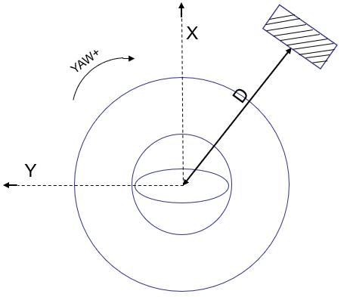
图2-5 车机统一坐标系定义
起飞前将无人机搬到小车起点附近，地面站根据两端新鲜位姿计算 Δx、Δy，并写入小车端。随后小车端按 xfield=xlocal+Δx、yfield=ylocal+Δy 发送校准后的位姿；任务过程中禁止修改校准值。
$$\left\{\begin{aligned}x_{min}−∆_{min}≤x_{i}≤x_{max}+∆_{max} \\ y_{min⁡}−∆_{min}≤y_{i}≤y_{max}+∆_{max}\end{aligned}\right. (3)$$
对定位数据按帧号、校准 ID 和新鲜度进行检查。超过阈值的位姿不参与控制；下降阶段若小车位姿或视觉目标失效，无人机立即停止下降并上升至安全高度后返航。
2.2.3视觉追踪

MaixCam 下视识别平台中心的黑色 30 cm、50 cm 同心圆和十字图案，并排除小车循迹黑线。相机以 15—20 Hz 输出目标有效标志、质量和机体系 ErrX、ErrY，用于末段修正。

视觉误差先由相机坐标系转换为无人机机体系，再按当前 yaw 旋转到场地坐标系：

得到的世界系误差叠加到小车全局位姿上，形成视觉辅助目标点。相机只在飞控处于 TRACK_DROP 或 TRACK_LAND 模式时参与检测。

$$\left(x_{c},y_{c}\right)=(\frac{M_{10}}{M_{00}},\frac{M_{01}}{M_{00}})$$

当目标质量和中心误差满足阈值时，飞控才允许下发一次性抛投动作或继续下降；相机不能根据画面自行抛投或改变飞行模式。

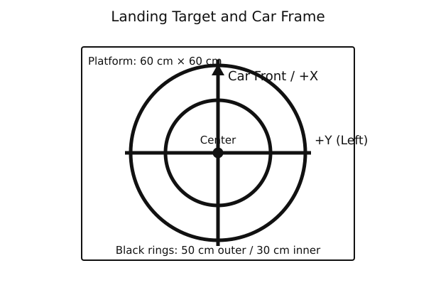
图2-6 小车平台视觉对准示意图
3.电路与程序设计
3.1.系统总体框图设计
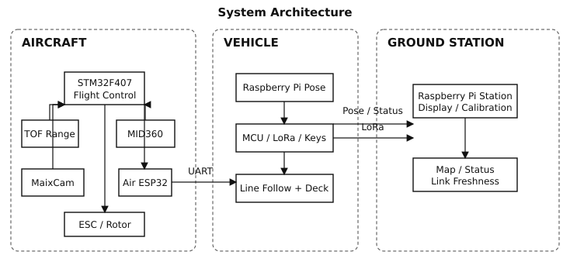
图3-1 系统总体框图
3.2 程序的设计
3.2.1程序功能描述与设计思路
1.根据题目要求实现车机协同通信、动态伴飞、抛投和平台起降。
1) 空地通信：小车 MCU 按固定时隙通过 LoRa 广播 CAR_POSE；机载 ESP32 将其转发给飞控，飞控返回任务响应和状态，地面站只接收显示。
2) 动态伴飞：无人机起飞并稳定后，根据小车 FIELD_GLOBAL 位姿拦截、跟随；飞行器 yaw 与小车 yaw 保持一致，位置和高度由 PID 闭环调节。
3) 动作执行：抛投任务由飞控下发一次 CAMERA_ACTION/DROP 并等待结果确认；动态起降任务按视觉、位姿和激光数据分级下降，在平台停留 5 s 后自主起飞返航。
2.设计思路：
控制器上电后完成串口、定时器、LoRa、相机和传感器初始化，在 1 ms 定时任务中解析数据帧，在主循环中完成位置控制和任务状态机调度。
小车按键产生任务请求后，飞控检查遥控、传感器新鲜度、校准状态和当前任务占用情况。任务通过后依次执行预检、起飞、拦截、伴飞及两类分支任务；任一关键链路超时均进入中止、返航或降落保护流程。
3.2.2程序流程图
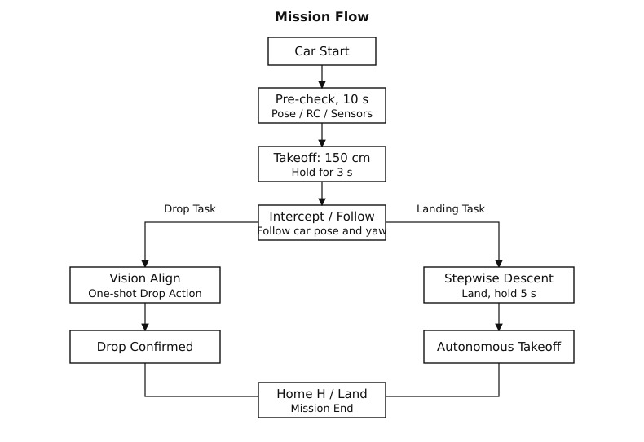
图3-2 陆空协同任务流程图
4. 测试方案与测试结果
4.1 测试方案
系统按“通信链路—位置控制—视觉对准—整机任务”的顺序进行测试。先利用串口日志和宿主机仿真验证协议、重传和超时分支，再在安全场地进行低风险悬停、伴飞、抛投和动态起降联调。
测试任务一：小车位姿链路与地面站显示验证
测试方式：小车端以 10 Hz 连续发送校准后 CAR_POSE，检查车端 MCU、LoRa、机载 ESP32、飞控和地面站的帧号、坐标、yaw、校准 ID 与新鲜度是否一致。
测试任务二：抛投与动态起降流程验证
测试方式：分别按两个小车物理按键触发任务，检查预检、150 cm 起飞、伴飞、视觉对准、一次性动作确认、平台停留 5 s、返航和失联保护是否按状态机执行。
4.2 测试结果及改进
当前已完成V2.3通信帧解析、任务状态机和主要超时保护的宿主机仿真。小车位姿采用 10 Hz 有线串口输入，飞控对重复请求、校准 ID 变化和陈旧数据均能进入相应保护分支。
针对动态任务中的误差来源，系统实施了以下优化措施：
引入位姿新鲜度、帧号和校准 ID 检查，并设置小车、相机链路的分级超时策略；下降阶段一旦丢失小车位姿或视觉目标，即停止下降并切换到安全处理。
采用“全局位姿主导、相机末段纠偏”的融合方法，并对视觉目标和位置目标限速、滤波；地面站只保留起飞前校准和状态显示，防止任务中出现人为控制干扰。
目前软件联调链路已完成，后续需在真实平台上标定相机符号、激光高度语义和 PID 参数，并完成小车持续运动条件下的抛投、动态起降及 90 s 全流程测试。

附录
拓展板原理图
